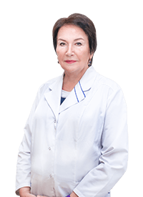

Геппе Наталья Анатольевна

Педиатр, пульмонолог
Директор клиники, д.м.н., профессор, заведующая кафедрой детских болезней лечебного факультета

Геппе Н. А.
Записаться на приемПодробнее о враче
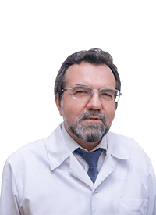

Малахов Александр Борисович

Педиатр, пульмонолог
д.м.н., профессор

Малахов А. Б.
Записаться на приемПодробнее о враче

Кочергина Ирина Николаевна

Аллерголог-иммунолог

Кочергина И. Н.
Записаться на приемПодробнее о враче

Малявина Ульяна Станиславовна

Оториноларинголог
к.м.н.

Малявина У. С.
Записаться на приемПодробнее о враче

Витебская Алиса Витальевна

Эндокринолог
Заведующая отделением эндокринологии, к.м.н.

Витебская А. В.
Записаться на приемПодробнее о враче

Сичинава Ирина Вениаминовна

Педиатр, гастроэнтеролог
Куратор отделения гастроэнтерологии, д.м.н., профессор

Сичинава И. В.
Записаться на приемПодробнее о враче

Денисова Анита Робертовна

Педиатр, аллерголог-иммунолог
к.м.н.

Денисова А. Р.
Записаться на приемПодробнее о враче

Жолобова Елена Спартаковна

Педиатр, ревматолог
д.м.н., профессор

Жолобова Е. С.
Записаться на приемПодробнее о враче

Хачатрян Лусине Грачиковна

Педиатр, невролог
Куратор отделения психоневрологии, д.м.н., профессор

Хачатрян Л. Г.
Подробнее о враче
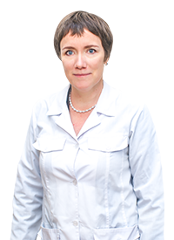

Кудрявцева Ася Валерьевна

Аллерголог-иммунолог
д.м.н., профессор

Кудрявцева А. В.
Записаться на приемПодробнее о враче

Ботнева Анастасия Викторовна

Педиатр

Ботнева А. В.
Записаться на приемПодробнее о враче
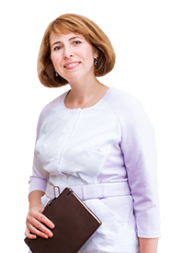

Жучкова Светлана Николаевна

Педиатр, гастроэнтеролог
Заведующая лечебно-диагностическим отделением

Жучкова С. Н.
Записаться на приемПодробнее о враче
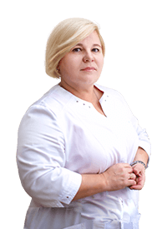

Полотнянко Екатерина Юрьевна

Гастроэнтеролог
к.м.н.

Полотнянко Е. Ю.
Записаться на приемПодробнее о враче

Борисова Елена Васильевна

Гастроэнтеролог
Заведующая отделением гастроэнтерологии, к.м.н.

Борисова Е. В.
Записаться на приемПодробнее о враче
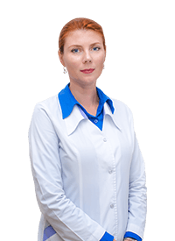

Гребенева Ирина Владимировна

Пульмонолог, аллерголог
к.м.н.

Гребенева И. В.
Записаться на приемПодробнее о враче

Батырева Оксана Владимировна

Педиатр
Заведующая общепедиатрическим отделением, к.м.н.

Батырева О. В.
Записаться на приемПодробнее о враче
Показать больше врачей

